Membuat Layout

Membuat Layout dengan Table
Untuk membuat layout sederhana, kita dapat menggunakan tag <table>.
Tabel disusun dari kolom dan baris, kita dapat memanfaatkan kolom dan baris tersebut menjadi sebuah layout.
<table width="100%">
<tr>
<td colspan="2" style="background:red">
<h1>Header</h1>
</td>
</tr>
<tr valign="top">
<td width="50" style="background:green">
<strong>Sidebar</strong>
</td>
<td width="100" height="550"style="background:purple">
<strong>Halaman Konten</strong>
Lorem Ipsum is simply dummy text of the printing and typesetting
industry.
Lorem Ipsum has been the industry's standard dummy text ever since the
1500s, when an unknown printer took a galley of type and scrambled it to
make a type specimen book. It has survived not only five centuries, but
also the leap into electronic typesetting, remaining essentially unchanged.
It was popularised in the 1960s with the release of Letraset sheets
containing Lorem Ipsum passages, and more recently with desktop publishing
software like Aldus PageMaker including versions of Lorem Ipsum.
</td>
</tr>
<tr>
<td colspan="2" style="background:blue">
<h1>Footer</h1>
</td>
</tr>
</table>
colspan digunakan untuk menggabungkan kolom .
width digunakan untuk mengatur lebar kolom. kita bisa mengisinya dalam bentuk px maupun %.
height digunakan untuk mengatur tinggi kolom. kita bisa mengisinya dalam bentuk px maupun %.
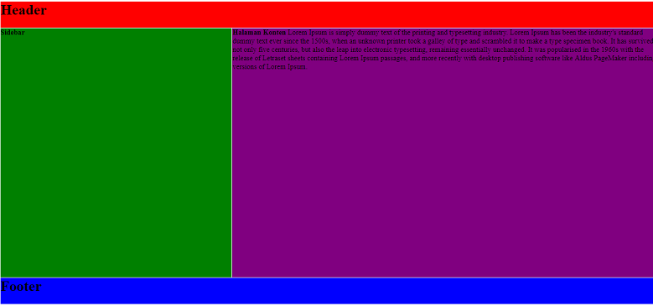
Setelah membuat kerangka layout sederhana, kita dapat mengembangkan layout tersebut seperti menambahkan navigasi pada kolom sidebar.
<ul>
<li><a href="home.html">Home</a></li>
<li><a href="about.html">About</a></li>
<li><a href="contact.html">Contact</a></li>
<li><a href="forum.html">Forum</a></li>
</ul>
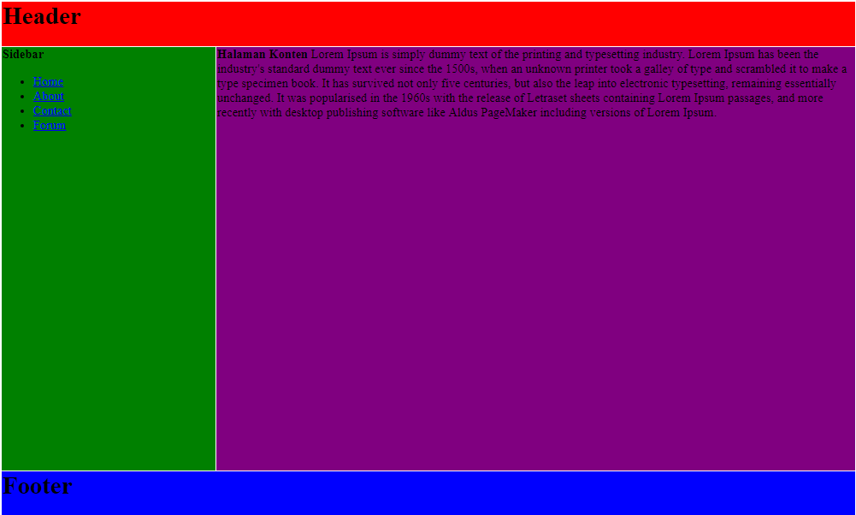
Saat ini membuat layout dengan table mulai ditinggalkan.
Membuat layout dengan table tidak direkomendasikan karena akan menyulitkan kita dalam mendesain ulang di kemudian hari.

Membuat Layout dengan tag <div>
Untuk membuat layout dengan tag <div>, kita membutuhkan style css.
Membuat kerangka / struktur Layout
<div id="header">
Header
</div>
<div id="sidebar">
Sidebar
</div>
<div id="content">
Content
</div>
<div id="footer">
Footer
</div>
Pada baris kode di atas, akan menghasilkan output seperti di bawah ini, belum terlihat seperti sebuah layout.
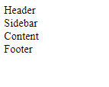
Untuk membuatnya menjadi sebuah layout, kita harus menambahkan style css berdasarkan id yang dipanggil oleh masing-masing <div>
Menambah Style CSS
<style>
#header
{
background : #00ccff;
height : 10%;
font-size : 1.5em;
text-align :center;
padding-top : 20px;
}
#sidebar
{
background : #99ccff;
float : left;
height : 400px;
width :30%;
font-size : 1.5em;
text-align :center;
padding-top : 20px;

}
#content
{
background : #9999ff;
float : right;
width : 70%;
height : 400px;
font-size : 1.5em;
text-align :center;
padding-top : 20px;
}
#footer
{
background : #3399ff;
clear : both;
font-size : 1.5em;
text-align :center;
}
</style>
Mengaitkan struktur layout html dengan style css
<style>
#header
{
background : #00ccff;
height : 10%;
font-size : 1.5em;
text-align :center;
padding-top : 20px;
}
#sidebar
{
background : #99ccff;
float : left;
height : 400px;
width :30%;
font-size : 1.5em;
text-align :center;
padding-top : 20px;

}
#content
{
background : #9999ff;
float : right;
width : 70%;
height : 400px;
font-size : 1.5em;
text-align :center;
padding-top : 20px;
}
#footer
{
background : #3399ff;
clear : both;
font-size : 1.5em;
text-align :center;
}
</style>
<div id="header">
Header
</div>
<div id="sidebar">
Sidebar
</div>
<div id="content">
Content
</div>
<div id="footer">
Footer
</div>
Nah jika kode diatas dijalankan maka akan menghasiilkan layout seperti gambar dibawah ini :
